**«Свет над Арктикой» признали лучшим зрелищем в России**

Театрализованное представление «Свет над Арктикой» («Light above the Arctic») Закрытия Северного форума по устойчивому развитию, проведённое в День государственности Республики Саха (Якутия) 27 сентября 2019 г. признали победителем в номинации «Лучший театрализованный праздник государственного значения»  Национальной премии «Театр масс».  Премия учреждена при поддержке Министерства культуры РФ Международным союзом деятелей эстрадного искусства.



Премию якутянам вручили 22 ноября в Московском доме общественных организаций, где состоялась Церемония закрытия. Председателем жюри  премии является актёр, режиссёр театра и кино, народный артист РФ  Евгений Герасимов, Председатель Совета СТД  РФ по массовым формам театрального искусства, Председатель  Комиссии по культуре и массовым коммуникациям  Московской городской Думы.

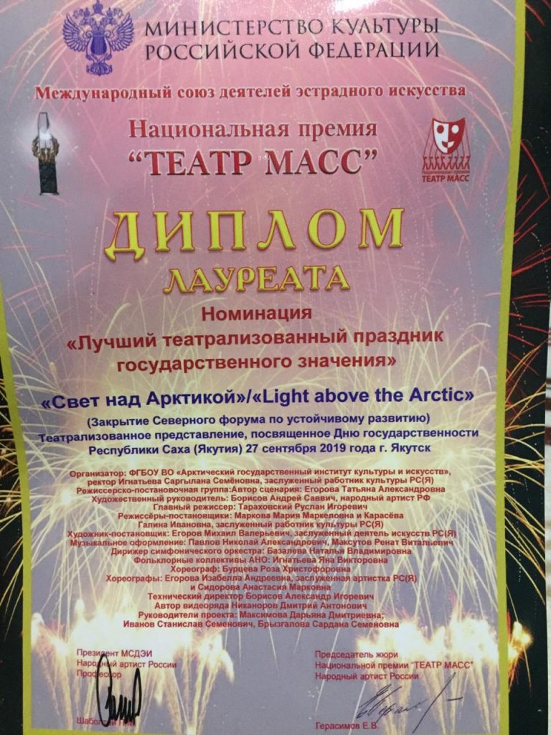

Награда присуждается за достижения в области массовых форм театрального искусства: театрализованные проекты, тематические и праздничные представления и концертные программы, проводимые на открытом воздухе или в больших концертных (спортивных, универсальных и других) залах и на стадионах с большим количеством задействованных исполнителей.  Ежегодно в конкурсе принимает участие около ста проектов со всей России.

Ранее, лауреатами в номинации «Лучший театрализованный праздник государственного значения»  становились такие проекты,  как Церемония открытия XXVII Всемирной летней Универсиады в Казани, музыкально-театрализованная хроника тысячелетий “Гончарный круг Дагестана: от Дербентской крепости до ворот Кремля” (Дербент, Москва), цикл мероприятий, посвященных 1150-летию российской государственности в Великом Новгороде и др.

Напомним, что 27 сентября в День государственности РС(Я) в ЦСП “Триумф” в театрализованном представлении были задействованы лучшие творческие силы республики. Всего приняло участие около 1300 артистов и музыкантов театров, профессиональных творческих   коллективов, представителей национальных общин, студентов Арктического государственного института культуры и искусств, Якутского колледжа культуры и искусств, Якутского хореографического колледжа им. А. и Н. Посельских, Северо-восточного федерального университета им. М.К. Аммосова, Чурапчинского государственного института физической культуры и спорта.  
Музыкальное  оформление праздника создавал симфонический оркестр «Simfonica ARTica» Государственной филармонии РС(Я) им. Г. Кривошапко по руководством дирижера Н. Базалевой,  сводный хор филармонии и Государственного театра оперы и балета РС(Я) им. Д.К. Сивцева-Суоруна Омоллона.

Организаторами мероприятия выступили Арктический государственный институт культуры и искусств совместно с  Северным форумом и Министерством культуры и духовного развития РС(Я).  Художественный руководитель проекта – народный артист РФ, профессор кафедры театрального искусства АГИКИ Андрей Борисов, режиссёры – выпускник АГИКИ, главный режиссёр Саха театра Руслан Тараховский, доцент кафедры театрального искусства Мария Маркова, доцент кафедры социально-культурной деятельности и менеджмента культуры Галина Карасeва,   хореограф-постановщик — Роза Бурцева, доцент  кафедры народной художественной культуры Арктического государственного института культуры и искусств.

Организаторы мероприятия ставили цель в  День Государственности Республики Саха (Якутия) на Церемонии Закрытия Северного форума по устойчивому развитию сформулировать перед широкой общественностью арктический вектор развития республики через художественную форму, утвердить положение Якутии, как региона, занимающего центральную позицию в укреплении и продвижении федеральной арктической повестки страны, её развития геокультурном аспекте, геополитическом и геоэкономическом направлениях, необходимости усиления присутствия Российской Федерации в Арктике.

Фото: **Пресс-служба АГИКИ.**

Источник: **Пресс-служба АГИКИ.**